关于废弃物转运处理流程的须知

为进一步实施、完善北京大学深圳研究生院（下文简称北大深研院）实验室废弃物安全转运处理制度，消除安全隐患，保障教学科研正常运转，提高实验室危险废弃物的安全管理水平，根据深圳市环境与水务部门的有关规定、废弃物转运公司的收运标准要求，现将危险废弃物的流程规范如下：

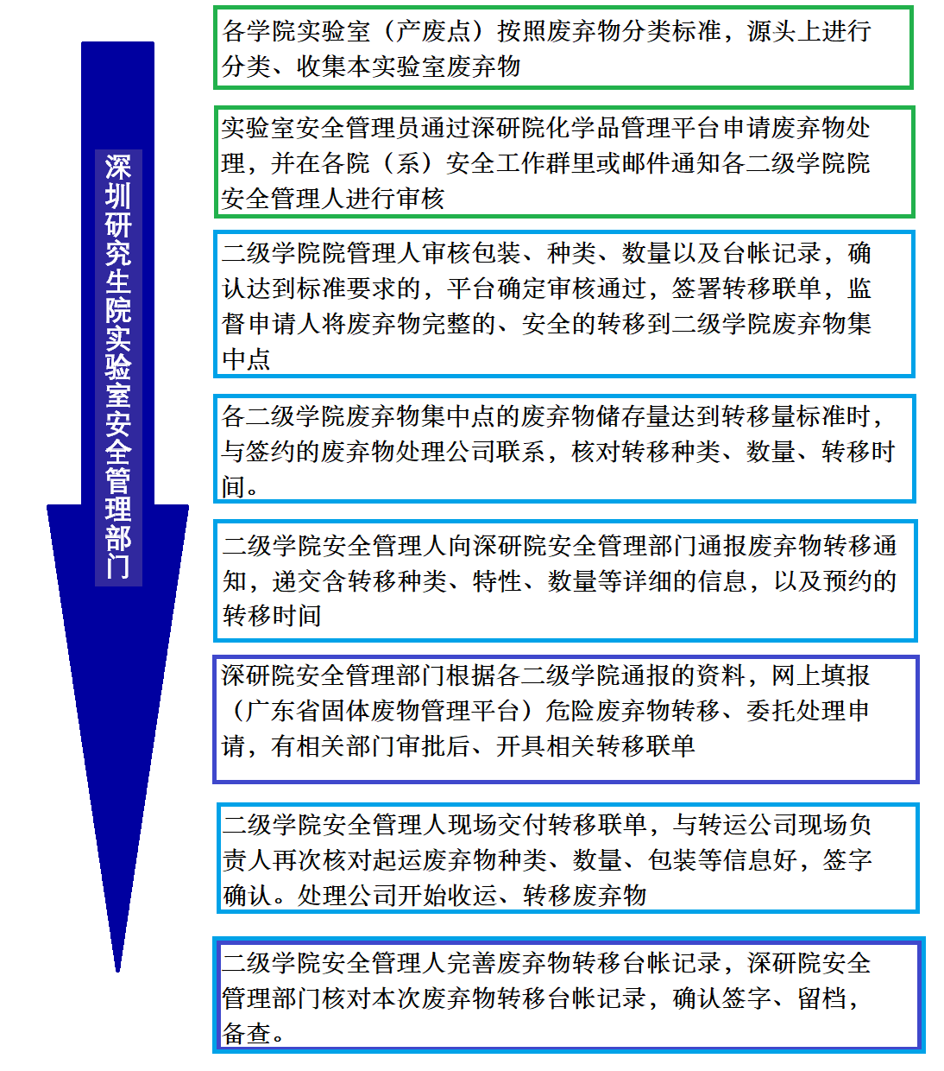

具体工作开展要求：
1. 按“各院管理，集中存放，三级监督”模式开展废弃物处理
按照北京大学深圳研究生院制定的相关办法，将全院实验室安全工作分成三级管理组（北大深研院-二级单位-课题组），各级交联监督管理实验室安全废弃物处理转运工作。
按规划，我院将安装三台废弃物存放集装箱柜，根据实际的产废量的大小，将分别由环境与能源学院、化学生物学与生物技术学院、新材料学院三个学院分别使用与管理一台，其他学院如有需求，可与以上三院安全管理人协商，通过北大深研院院内转移的方式进行转移存放。注意，安装存放集装箱柜需要一定的工作时间。在此期间，二级单位需要向北大深研院院外转移废弃物，需要按照签约的转运公司的标准，在转运时，将转移的废弃物集中在一个地点，由转运工作人员核查、装车。

2. 各二级单位安全管理人员需要保存的联系方式和注意事项
与北大深研院签约的是深圳市现在唯一一家具有资质的深圳市深投环保科技有限公司。废弃物处理转移协议，有效期至2020年06月24日。协议处理转移以下内容：

序号 | 废物名称 | 废物编号 | 废物指标 | 包装方式 | 单位 | 交付总量 | 单价
1 | 废弃试剂 | 900-047-49 | 见废物流向表 | 见备注 | Kg | 500 | 120元/Kg
2 | 废活性炭 | 900-039-49 | --- | 袋装 | Kg | 150 | 8元/Kg
3 | 无机混合废液 | 900-047-49 | --- | 桶装 | Kg | 10000 | 30元/Kg
4 | 有机混合废液 | 900-047-49 | --- | 桶装 | Kg | 10000 | 30元/Kg
5 | 废空容器 | 900-041-49 | --- | 散装 | Kg | 1000 | 8元/Kg
备注：1. 清污费，2000元/车次；2. 废弃试剂，必须有明确清晰的标签，纸箱包装（有内袋），每次运输处理的试剂要有清单，收运前，需要发送给收运方确认是否符合收运处理范围，实物与清单一致，固液分离包装。包装方式要纸箱包装，袋装，尺寸小于300mm*300mm*400mm。其他种类的包装要求见附件。

每次需要院外转运处理废弃物时，需要提前4-5天联系，收运联系人 （丘海峰） 0755-83311053 / （望先生）13501558240。注意，（实测）电话很难打，容易接通时间为8-9点左右。

二级单位管理人需要在入库前或转运前核查项：
1）各学院院内转移入库前，确认废弃物分类、包装符合转运标准。
2）院外转运前，确认转运种类、数量、转运时间，与收运人联系确认相关事项。特别是转移时间，需要提前4-5天确认（比如2019年11月5日，需要转运废弃物，就要在11月1日联系上收运人确认事项，并在当天下午15点前和院级安全管理部门联系递交相关资料申请，由政府部门开具的转运联单，拿到联单后（联单不能作废），转运当天交予转运公司现场负责人）。
注意，按转运公司收运要求，转运时有机废液、活性炭和试剂、药品为一个车次分类集中；无机废液、空容器为一个车次。具体分类要求，需要与收运人联系，明确通知转运种类、数量。
3）转移试剂药品前，需要提供单次计划转移的详细清单给转移公司，由其审核是否符合转移资质和处理范围内。
4）对本院废弃物情况形成台帐制度，统计本院年度废弃种类、数量，预测明年种类、数量形成报表上报学校部门。

3. 各课题组安全员注意事项
各课题组安全员，在本实验室处理危险废弃物时，应要求废弃物处置人按照实验室废弃物分类要求在源头做好分离工。
1）倾倒废液时，要求固液分离、有机无机分离、含卤分离、酸碱分离、剧毒类单存、互不相容性等等，桶内最大容积小于90%（最好不超过85%），有完整的内盖、外盖，无渗漏，外壁无污染、液渍、信息完整的棕红色安全标识。
2）处理固体废物时，要求同类、同物放置在密封袋（无泄漏，外包装干净）中，最大存放容积小于80%，袋外标注具体成份、危险类别、数量、处置人、实验室、院系、实验室安全员（核实后签字）等信息。再用纸箱（不得封箱，需备查）存放同物流去向的、同危险情况类别的固体废物密封袋，箱体有信息完整的安全标识。
3）处置实验室废弃、过期、淘汰的试剂、药品时。要求固液相分开处理；原标签清晰、明确，（如标签丢失、腐蚀，当明确鉴别并被处理公司认可后，可以重新写上试剂药品信息，如中文产品名、化学名、CAS号、危险注意项等等，并签上撰写人，联系电话）；使用密封样品袋装袋包装，袋外标注具体成份、危险类别、数量、处置人、实验室、院系、实验室安全员（核实后签字）等信息。再用纸箱（不得封箱，需备查）存放同物流去向、同危险情况类别的试剂药品，箱体上有详细的、已审核的试剂样品清单信息。
4）以上描述，危险情况类别是指易燃、易爆、腐蚀、有毒、氧化、 还原等等特性。
5）具体包装要求见附件二描述。

4. 注意事项
1）详细废弃物分类标准见附件三
2）因资质证书范围，汞类废弃物不收集处置。
3）因安全问题，爆炸品或在运输中存在安全隐患的暂不接收，例如“叠氮化钠”、易制爆有机类。
4）因处理方式和处理能力的限制，低闪点类物质暂不接收。
5）因处理工艺无法确认，成分不明确、名称不确定、无标签、多种试剂混杂的废弃品暂不接收。
6）标注成份、清单时出现错别字，无法确认的废弃物不接收。
7）多名称物质，使用常用名称，无法确认的废弃物不接收。
8）每次转运前需要联系收运负责人，确定本次收运种类、数量、和清单（试剂药品类），现场双方再次核对，不符合收运要求的不予接受。

备注：后面有主要附件信息。

附件一、危险废弃物储存管理
要求项 | 标准模板 | 相关要求说明
标志标签 | 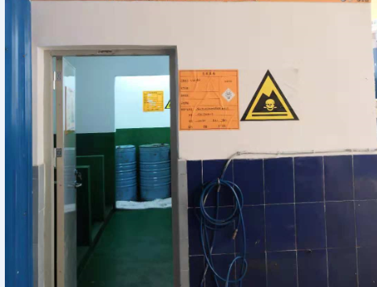  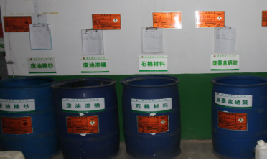 | 危险废物警示标志  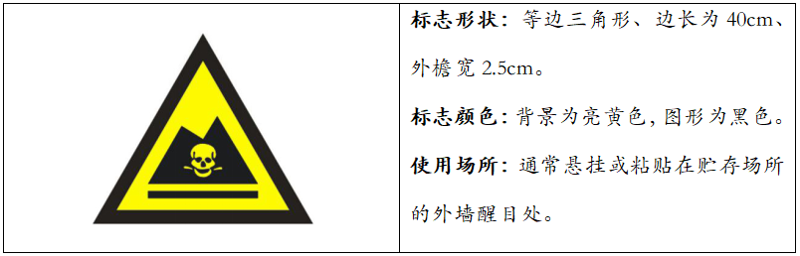  危险废物分类标签  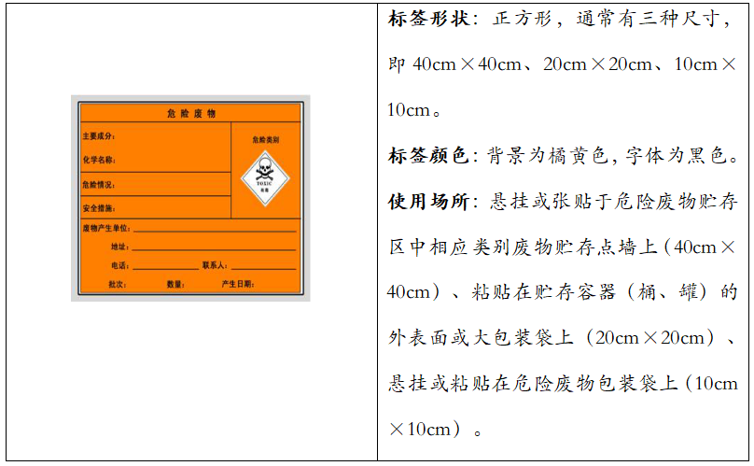
信息公开 | 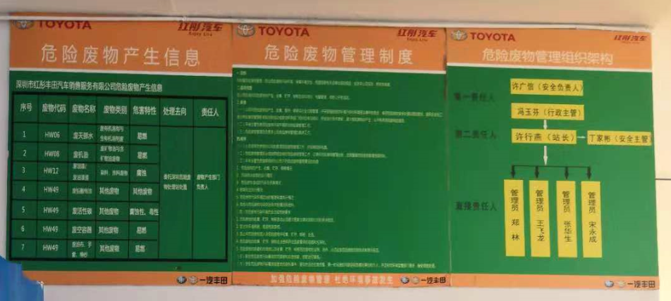 | ·在危险废物贮存场所的显著位置实现危险废物信息公开  ·信息公开的内容包括：危险废物管理制度、危险废物管理架构、危险废物产生信息
台账建设 | 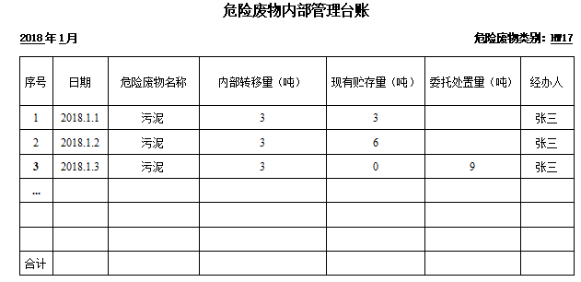 | ·在危险废物贮存场所悬挂危险废物贮存管理台账，如实记录危险废物的内部转移与贮存情况
贮存现场 | 标准模板 | 相关要求说明
分类管理 | 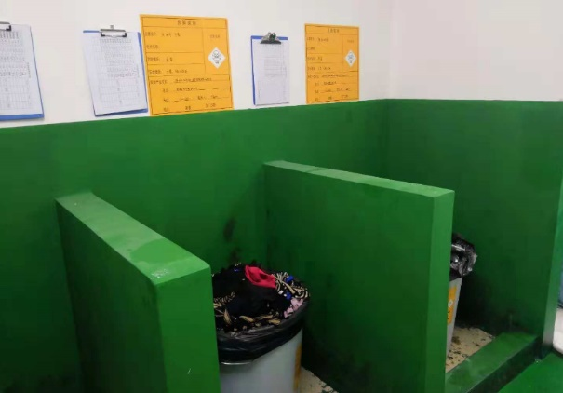 | ·危险废物按种类分别存放，且不同类废物间设置明显的间隔（如过道等）  ·禁止混合贮存性质不相容而未经安全性处置的危险废物  ·禁止将危险废物混入非危险废物中贮存
贮存场所  标准化 | 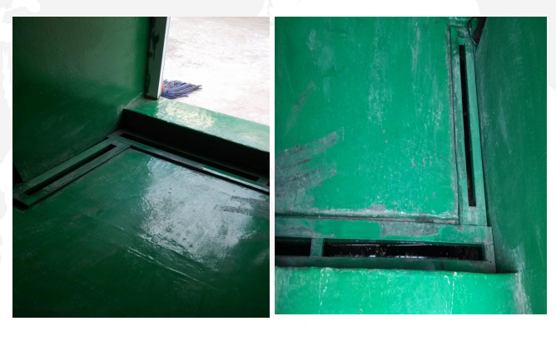  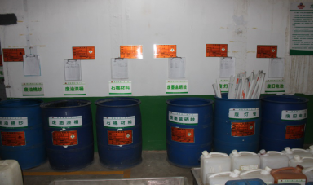  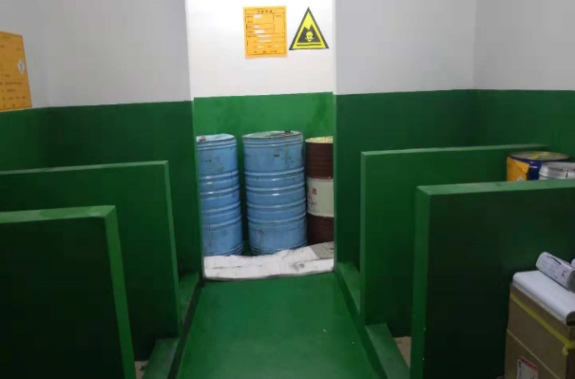 | 符合《危险废物贮存污染控制标准》的有关要求，包括但不限于：  ·贮存场所应相对隔离，采取措施禁止无关人员进入  ·贮存场所地面应作硬化及防渗处理  ·场所应有雨棚、围堰或围墙  ·设置废水导排管道或渠道，将冲洗废水纳入企业废水处理设施处理或危险废物管理  ·贮存液态或半固态废物的，需设置泄露液体收集装置  ·具有易燃特性的贮存场所，应使用安全防爆开关和灯具，电线铺设规范，不得裸露电线  ·装载危险废物的容器完好无损  ·贮存危险废物不得超过一年，确需延长期限的，必须报经辖区环境主管部门批准

附件二、实验室废物分类操作指南
操作指南 | 标准模板 | 相关要求说明
实验室废液分类包装标准化 | 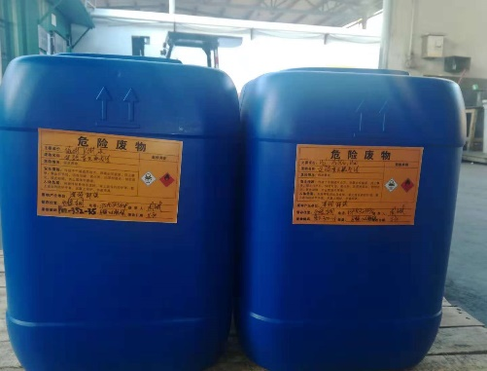  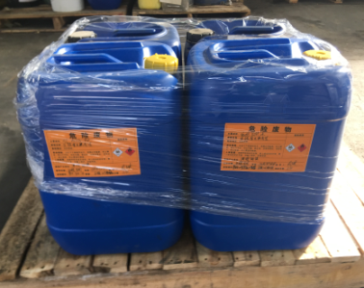 | ·液体废物统一使用相同一规格的20L胶桶包装，每桶必须标明危险特性、废物名称、主要成份、产生源等等信息。  ·液体废物分类明确，无反应性、无固体物质。  ·分类废物，清晰划分区域摆放，装卸上车时同一类废物应同时装卸。
实验室固体废物分类包装标准化 | 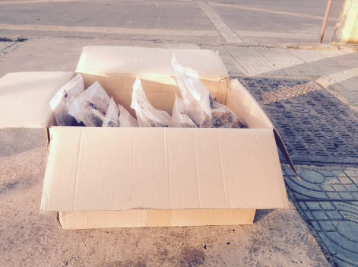  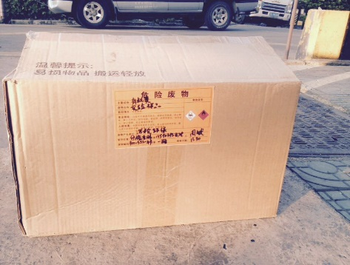 | ·固体废物统一用样品袋包装或定制的统一规格包装袋装袋后，按照物性流向装箱，每一类别分别装箱，不可混合，每箱必须标明危险特性、废物名称、产生源等信息。  ·分类废物，清晰划分区域摆放，装卸上车时同一类废物应同时装卸。  ·纸箱包装，袋装包装，尺寸小于300mm*300mm*400mm
废空容器分类包装标准化 | 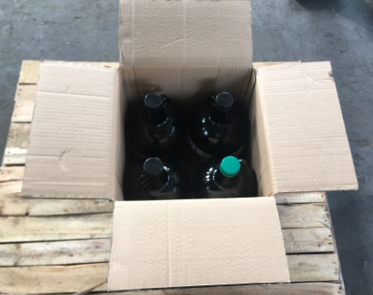  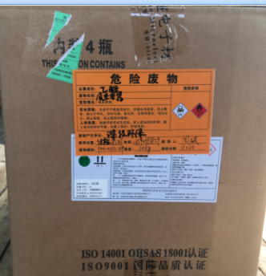 | ·废空容器统一用纸箱包装，并根据废空容器的容积选择不同规格的纸箱包装，每箱必须标明危险特性、废物名称、产生源等信息。  ·分类废物清晰划分区域摆放，装卸上车时同一类废物应同时装卸。  ·纸箱包装，袋装包装，尺寸小于300mm*300mm*400mm
受到污染的废抹布、手套、污染性纸品等分类包装标准化 | 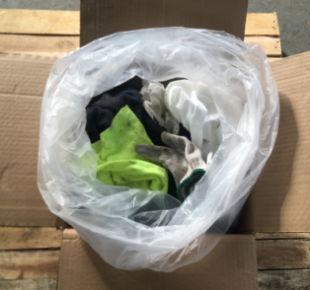  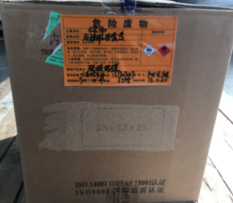 | ·废抹布、手套、污染性纸品分别等统一用样品袋包装或定制的统一规格包装袋装袋后，按照物性流向装箱，每箱必须标明危险特性、废物名称、产生源等信息。  ·分类废物清晰划分区域摆放，装卸上车时同一类废物应同时装卸。  ·纸箱包装，袋装包装，尺寸小于300mm*300mm*400mm
废玻璃、塑料、锐角金属分类包装标准化 | 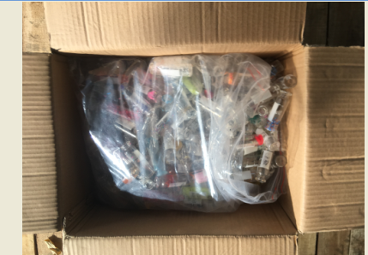  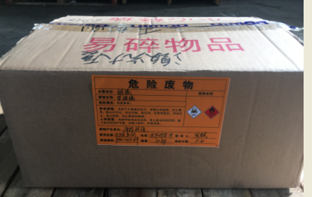 | ·废玻璃、塑料、锐角金属分别使用统一用样品袋包装或定制的统一规格包装袋装袋后，按照物性流向装箱，每箱必须标明危险特性、废物名称、产生源等信息。  ·分类废物清晰划分区域摆放，装卸上车时同一类废物应同时装卸。
废弃、淘汰、过期的试剂药品包装标准化 | 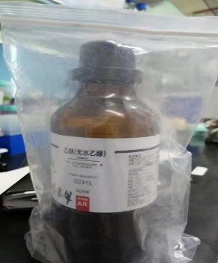  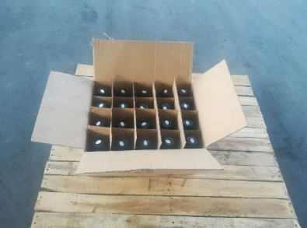  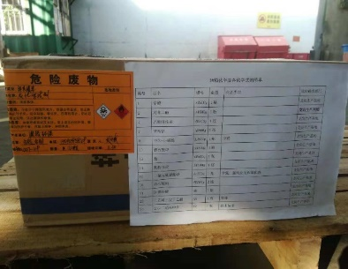 | ·废弃、淘汰、过期试剂药品按  A.氧化剂、还原剂、酸、碱、毒性、有机物分开（分类）包装；  B.固体的与液体的废物分开包装；  C.按分类的处理流向分开包装；  ·标签（物质成份）明确，使用统一用样品袋包装或定制的统一规格包装袋装袋后，按照物性流向装箱（核查清单后返回流向信息），正立摆放整齐，不得散放。  ·每箱必须标明详细的核查后的清单列表，标明名称、容积、数量（总量）、危险特性、流向部门、流向颜色。  ·纸箱，规格：300*300*300mm及以下尺寸。

附件三、废弃化学品分类操作指南
操作指南 | 标准模板 | 相关要求说明
严格按照操作指南分类 | 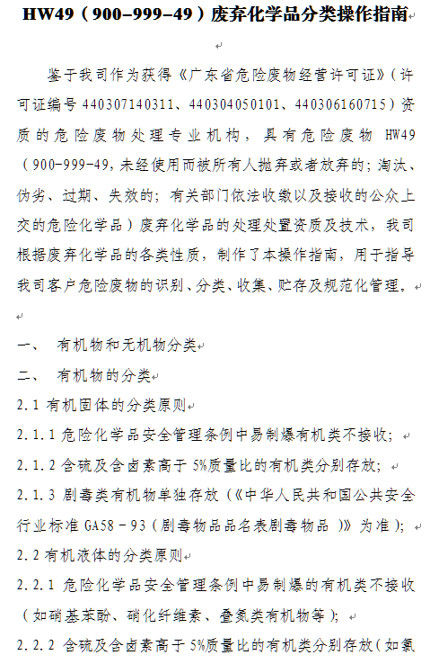  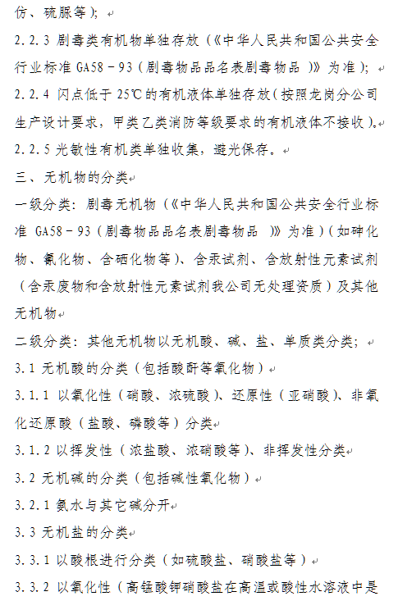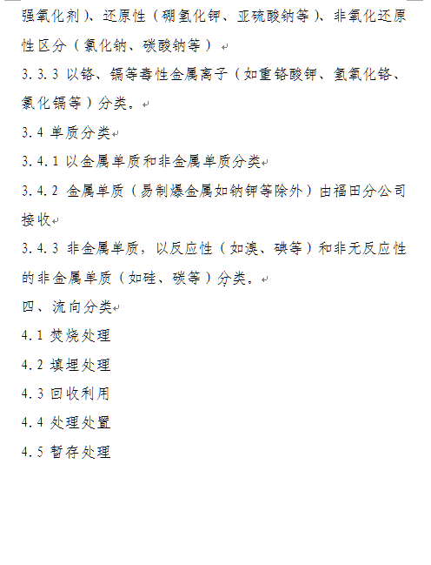 | ·产废单位提供废弃化学品清单与处理单位，处理单位对清单中废弃化学品进行处理流向的分类。  一、有机物和无机物分类  二、有机物的分类  2.1 有机固体的分类原则  2.1.1 危险化学品安全管理条例中易制爆有机类不接收；  2.1.2 含硫及含卤素高于5%质量比的有机类分别、单独存放；  2.1.3 剧毒类有机物单独存放（《中华人民共和国公共安全行业标准GA58－93（剧毒物品品名表剧毒物品 ）》为准）；  2.2有机液体的分类原则  2.2.1危险化学品安全管理条例中易制爆的有机类不接收（如硝基苯酚、硝化纤维素、叠氮类有机物等）；  2.2.2 含硫及含卤素高于5%质量比的有机类分别、单独存放（如氯仿、硫脲等）；  2.2.3 剧毒类有机物单独存放（《中华人民共和国公共安全行业标准GA58－93（剧毒物品品名表剧毒物品 ）》为准）；  2.2.4 闪点低于25℃的有机液体单独存放（按照龙岗分公司生产设计要求，甲类乙类消防等级要求的有机液体不接收）。  2.2.5 光敏性有机类单独收集，避光保存。  三、无机物的分类  一级分类：剧毒无机物（《中华人民共和国公共安全行业标准GA58－93（剧毒物品品名表剧毒物品 ）》为准）（如砷化物、氰化物、含硒化物等）、含汞试剂、含放射性元素试剂（含汞废物和含放射性元素试剂我公司无处理资质）及其他无机物  二级分类：其他无机物以无机酸、碱、盐、单质类分类；  3.1 无机酸的分类（包括酸酐等氧化物）  3.1.1 以氧化性（硝酸、浓硫酸）、还原性（亚硝酸）、非氧化还原酸（盐酸、磷酸等）分类  3.1.2 以挥发性（浓盐酸、浓硝酸等）、非挥发性分类  3.2 无机碱的分类（包括碱性氧化物）  3.2.1 氨水与其它碱分开  3.3 无机盐的分类  3.3.1 以酸根进行分类（如硫酸盐、硝酸盐等）  3.3.2以氧化性（高锰酸钾硝酸盐在高温或酸性水溶液中是强氧化剂）、还原性（硼氢化钾、亚硫酸钠等）、非氧化还原性区分（氯化钠、碳酸钠等）  3.3.3以铬、镉等毒性金属离子（如重铬酸钾、氢氧化铬、氯化镉等）分类。  3.4 单质分类  3.4.1 以金属单质和非金属单质分类  3.4.2 金属单质（易制爆金属如钠钾等除外，少量的废弃活性金属单质，进行安全性化学性处理）  3.4.3 非金属单质，以反应性（如溴、碘等）和非无反应性的非金属单质（如硅、碳等）分类。  四、流向分类、颜色划分  4.1 焚烧处理-龙岗分公司  4.2 填埋处理-福田分公司  4.3 回收利用-松岗分公司  4.4 处理处置-梅林分公司  4.5 暂存处理-福田分公司  ·标签不明确的废弃化学品（如无出厂标签，客户自行张贴标签无效，视为无标签废物）或不知其成份废物需进行无标签废物的鉴定。

附件四、废弃物分类流程图
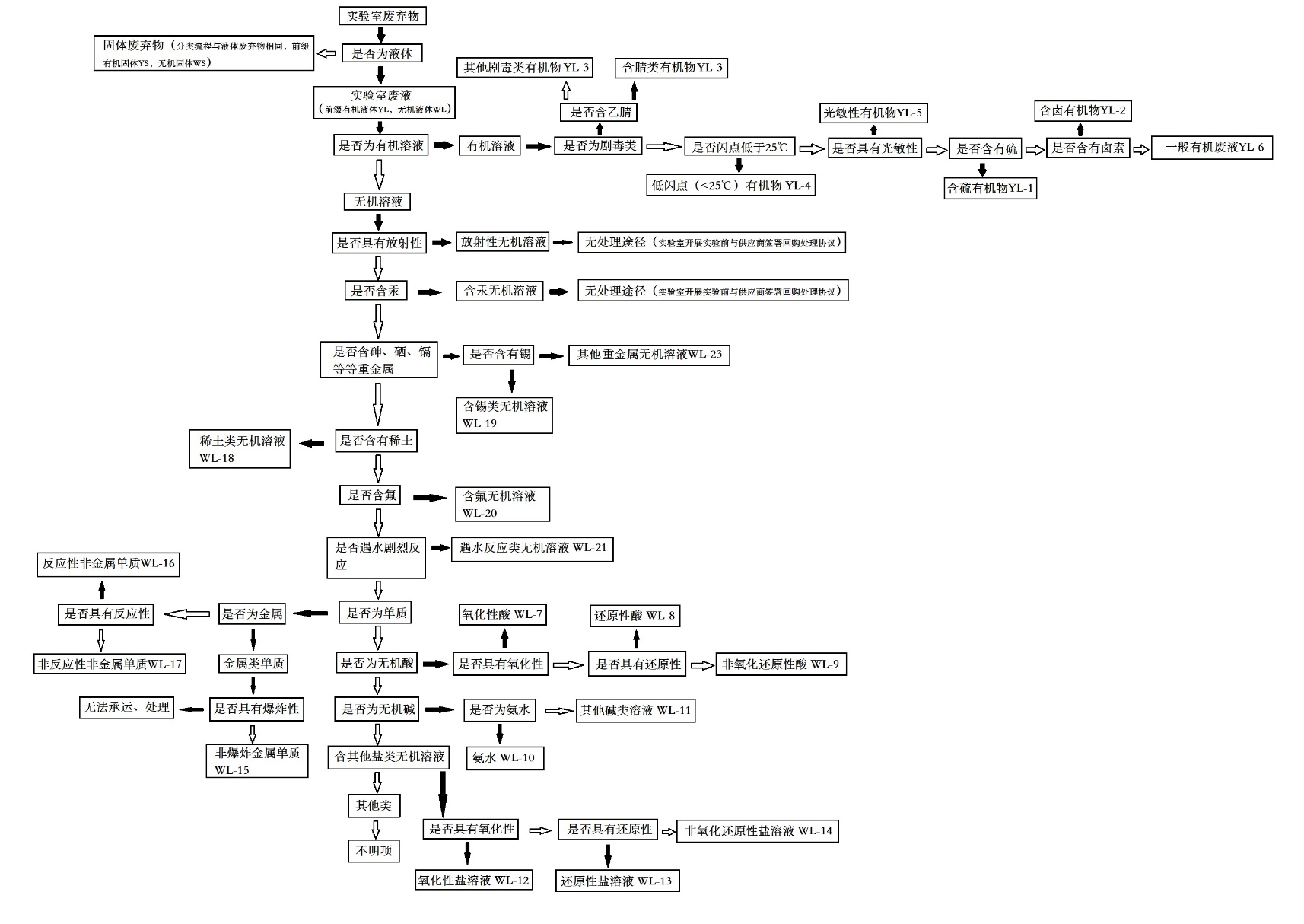
备注，
1）实心箭头，表示“是”；空心箭头，表示“否”；
2）图中代码为深投公司分类码，按照有机无机、固态液态划分；
3）固体废弃物分类与液体相同，具体表格如下表1所示；
4）生物实验室废弃物，按照《国家危险物名录》的要求，在进行防治，分类处理时，应先进行灭毒灭菌等措施，再按照以上流程进行分类储存。
注意分类投放区分，深投环保公司不具有HW01处理资质项。化学生物学与生物技术学院与深圳市益盛环保技术有限公司有签约，可以处理HW01项。另外按照《国家危险物名录》其中豁免管理清单项（相关项见下表2 所述），在符合条件下，妥善处理后，符合豁免相关条件、环节的可以豁免危险废弃物管理。但是，要是费用预算允许、处理设施不符合标准的条件下，建议还是通过环保公司进行处置。
表1，深投环保回收公司废弃物分类标准。
表2，《国家危险物名录》中符合我院实际情况的豁免管理清单项目环节。
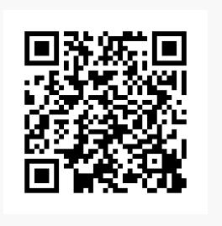
注意：此二维码为转移时，和转运联单一起出示给收运人，扫码线上跟踪。

附件五、废弃化学试剂清单表模板

编号：
北京大学深圳研究生院废弃化学试剂处理流向表
序号 | 试剂药品名称 | 容量g | 数量Kg | 注意事项 | 流向接收部门 | 流向颜色 | 生成编号
1 | 硬脂酸 | 500 | 0.5157 | --
2 | 聚乙烯醇 | 100 | 0.1202 | 闪点-12.8度 | 不接收
3
4
5
6
7
备注：后三列一般是有处理公司进行审核填写。填写内容如上表，注意事项中，填写含氟、含硒、含硫、有毒、易燃等等化学品危险事项。此表，每次转运前递交给院级管理部门，管理部门完善信息后，与转运公司对接，确认。

北京大学深圳研究生院 院院内危险废弃物转移台帐
序号 | 日期 | 危险废弃物名称 | 危险废物类别 | 主要成份 | 危险特性 | 内部转移量Kg（进） | 委托处理量Kg(出) | 现存废物总量Kg（出库） | 产废课题组 | 经办人 | 联系方式
1 | 20191110 | 废活性炭 | HW49 900-039-49 | 活性炭 | 有毒 | ** | **
2
3
4
5
6
7
8
9
备注：此表是未经过化学品管理平台申请危废处理、审核的转移登记，由院级安全管理人记录留档，纸版文档留存三年备查，并留存电子版。

北京大学深圳研究生院院外危险废弃物填报申请表
编号： |  |  |  |  |  |  |  |  |  |  |  |  |  | 日期：
学院： |  |  |  |  |  |  |  |  |  |  |  |  |  | 申请人：
集中点编号： |  |  |  |  |  |  |  |  |  |  |  |  |  | 联系电话：
废弃物信息
序号 | 危险废弃物名称 |  | 危险废物类别 |  |  | 废弃物主要成分 |  | 危险特性 |  | 危险形态 |  |  |  | 转移量Kg（出） |  |  |  | 包装方式 |  |  | 件数 |  |  |  | 处置方式
1 | 废活性炭 |  | HW49 900-039-49 |  |  | 吸收化学废气的活性炭 |  | 有毒 |  | 固态 |  |  |  | 40Kg |  |  |  | 箱装 |  |  | 2 |  |  |  | 院外转移
2
3
4
5
6
7
8
9
备注：院外运输，均为20L桶装，或外层使用规定大小的纸箱包装。
院系意见：
理由建议：
院系审核人： |  |  |  |  | （手签） |  |  |  |  |  |  |  | 时间：
深研院意见：
理由建议：
深研院审核人： |  |  |  |  | （手签） |  |  |  |  |  |  |  | 时间：
北京大学深圳研究生院院内危险废弃物转移联单
编号： |  |  |  |  |  | 日期：
学院： |  |  |  |  |  | 申请人：
课题组： |  |  |  | （房间号） |  | 联系电话：
废弃物信息
序号 | 危险废弃物名称 | 危险废物类别 | 废弃物主要成分 | 危险特性 | 危险形态 | 转移量Kg（进） | 包装方式 | 处置方式 | 发运人
1 | 废活性炭 | HW49 900-039-49 | 吸收化学废气的活性炭 | 有毒 | 固态 | 10Kg | 袋装 | 院内转移至集中点 | XXX
2
3
4
5
6
7
8
9
备注：各实验室将少量废弃物转置院统一集中点，包装为袋、箱、桶、散装，
当进入集中点时，立刻将袋装、散装废物放入同类同处理的纸箱里，记录相关信息。
院系意见：
理由建议：
院系审核人： |  | （手签） |  |  | 时间：
深研院意见：
理由建议：
深研院审核人： |  | （手签） |  |  | 时间：

